Справка по земельному участку
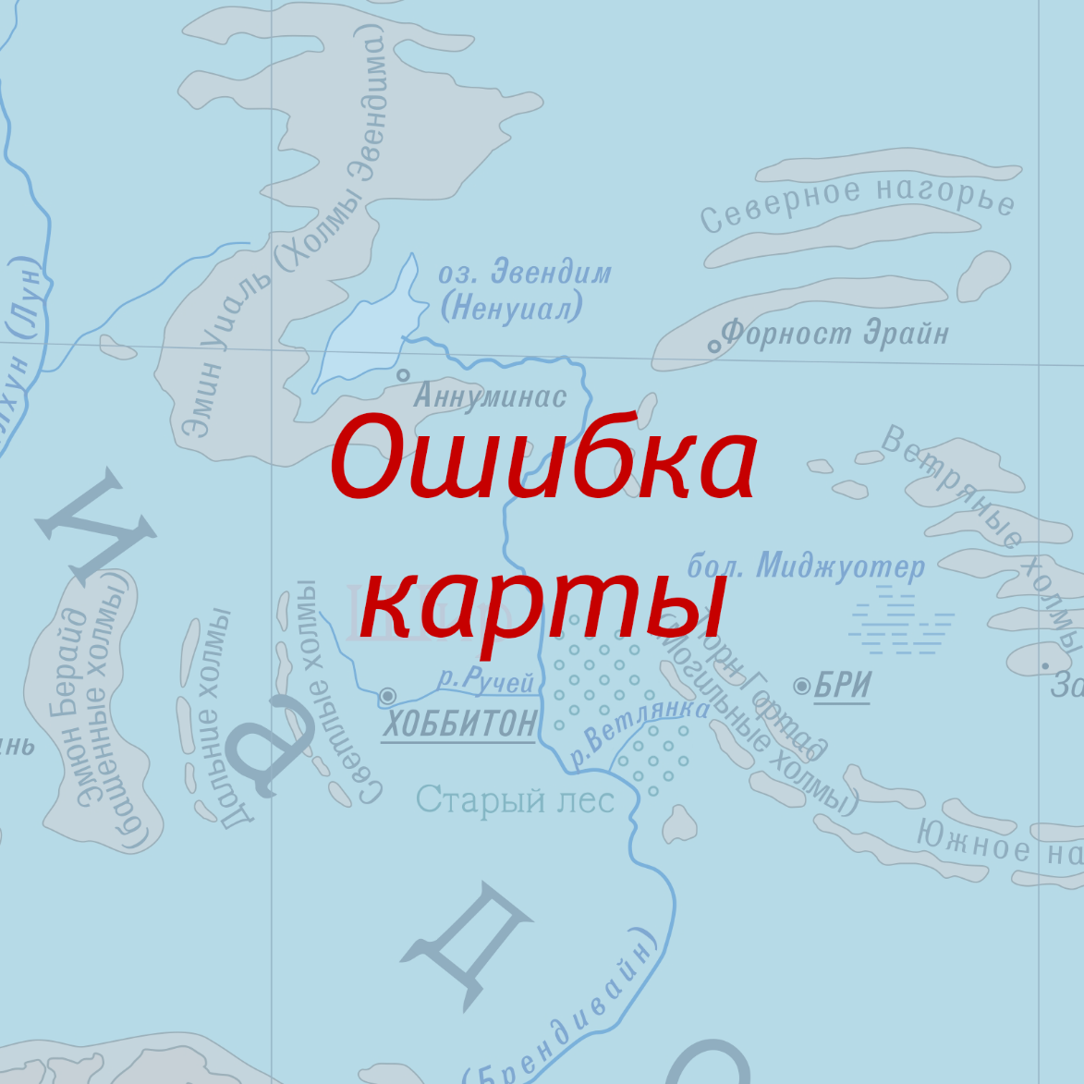{d.showCoordinates:ifEQ(true):showBegin}
Ведомость координат{d.coordinatesList[i].title:ifNEM():showBegin}
{d.coordinatesList[i].title}{d.coordinatesList[i].title:showEnd}

№ | X | Y
{d.coordinatesList[i].coordinates[i].num} | {d.coordinatesList[i].coordinates[i].y} | {d.coordinatesList[i].coordinates[i].x}
{d.coordinatesList[i].coordinates[i+1].num}

{d.coordinatesList[i+1].title:ifNEM():showBegin}{d.coordinatesList[i+1].title}{d.coordinatesList[i+1].title:showEnd}{d.showCoordinates:showEnd}
Характеристики объекта
Кадастровый номер | {d.feature.properties.cadastralnum:ifEM():show('нет'):elseShow(d.feature.properties.cadastralnum)}
Номер кадастрового квартала | {d.cadastralQuarter:ifEM():show('нет'):elseShow(d.cadastralQuarter)}
Адрес (местоположение) | {d.feature.properties.readableaddress}
Площадь уточнённая | {d.feature.properties.area_doc_2} кв. м
Кадастровая стоимость | {d.feature.properties.cost} ₽
Кадастровые номера расположенных в пределах земельного участка объектов недвижимости | {d.oks:ifNEM():showBegin}{d.oks[i].feature.properties.cadastralnum}{d.oks[i]:len():ifGT(1):show(  )}{d.oks[i+1].feature.properties.cadastralnum}{d.oks:showEnd}{d.oks:ifEM():showBegin}нет{d.oks:showEnd}
Категория земель | {d.feature.properties.category}
Вид разрешенного использования | {d.feature.properties.usage}
Сведения, из Единого государственного реестра недвижимости о земельном участке, указанные в данном разделе, являются актуальными на дату {d.dataDate:formatD('LL')}

Сведения из Единого государственного реестра недвижимости об объектах капитального строительства в границах объекта недвижимости
{d.oks[i].feature.properties.cadastralnum:print(.i):add(1)}. {d.oks[i].feature.properties.objecttype}
Кадастровый номер объекта капитального строительства | {d.oks[i].feature.properties.cadastralnum:ifEM():show('нет')}{d.oks[i].feature.properties.cadastralnum}
Адрес (местоположение) | {d.oks[i].feature.properties.readablead}{d.oks[i].feature.properties.raddress}
Площадь | {d.oks[i].feature.properties.area_doc_2} кв. м
Назначение | {d.oks[i].feature.properties.purpose}
Вид объекта недвижимости | {d.oks[i].feature.properties.objecttype}
{d.oks[i+1].feature.properties.cadastralnum}
{d.oks:ifEM():showBegin}Нет зарегистрированных объектов капитального строительства в границах объекта недвижимости.
{d.oks:showEnd}Сведения, из Единого государственного реестра недвижимости о земельном участке, указанные в данном разделе, являются актуальными на дату {d.dataDate:formatD('LL')}

Сведения из Единого государственного реестра недвижимости о зонах с особыми условиями использования территории
{d.zouit[i].feature.properties.name_by_doc:print(.i):add(1)}. {d.zouit[i].feature.properties.name_by_doc}
Вид зоны | {d.zouit[i].feature.properties.zonetype}
Реестровый номер границы | {d.zouit[i].feature.properties.regnumbord}
Дата постановки на учет | {d.zouit[i].feature.properties.registrati:formatD('LL')}
Вид объекта реестра границ | {d.zouit[i].feature.properties.boundary_1}
Площадь пересечения с объектом недвижимости | {d.zouit[i].intersectionArea} м² ({d.zouit[i].intersectionAreaPercent}%)
{d.zouit[i+1].feature.properties.name_by_doc}
{d.zouit:ifEM():showBegin}Объект недвижимости не относится к зоне с особыми условиями использования территории.
{d.zouit:showEnd}Сведения, указанные в данном разделе, являются актуальными на дату {d.dataDate:formatD('LL')}

